IZDELAJMO IZDELEK IZ UMETNE SNOVI - PLASTA

NARIŠI IDEJNO SKICO IZDELKA IZ AKRILNEGA STEKLA: STOJALO ZA EPRUVETO

Pomagaj si z učbenikom!

KRITERIJI:skiciranja ideje: • material iz delovnih gradiv (v škatli z gradivi)
• prostoročno risanje
• določi mere v skici izdelka (glej tehnično risbo v pravokotni proj.)
• zapiši vrstni red postopkov izdelave stojala (tehnološki list)

PRIMERA:

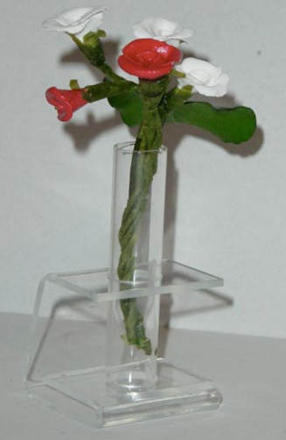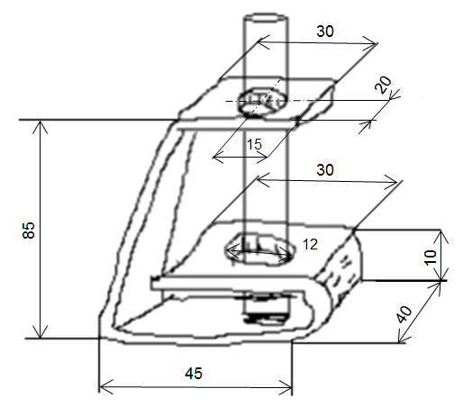
ALI

podstavek je iz prahu umetnih mas

NAČRT ZA PRVI PRIMER
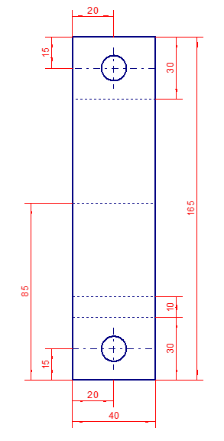

TEHNIČNA RISBA V PRAVOKOTNI PROJEKCIJI

